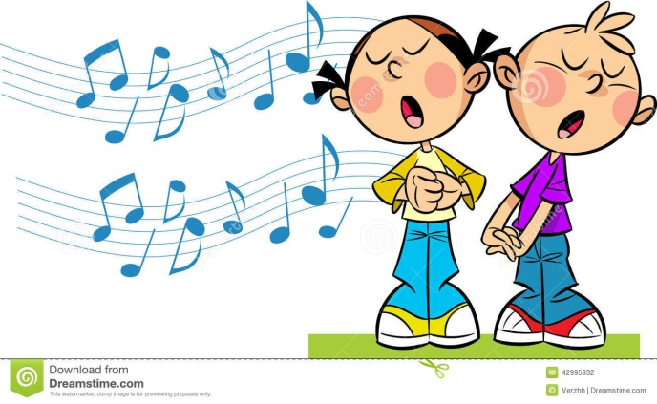 **Работа**

**кружков**

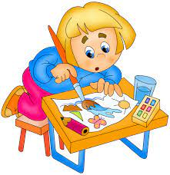

**«Волшебная кисточка»**

**-Анастасия Андреевна**

**«Творческая мастерская»**

 **- Надежда Николаевна**

**«Спортивные игры»**

**- Ольга Петровна**

**«Видеосалон»,**

**«Отдел конструкторов»**

**- Ольга Леонидовна**

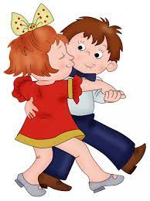**«Танцевальная площадка»**

**- Туяна Владимировна**

